**Сообщение о возможном установлении публичного сервитута**

В соответствии с п. 3 ст. 39.42 Земельного кодекса Российской Федерации администрация Устьянского муниципального округа Архангельской области информирует о рассмотрении ходатайства Акционерного общества «Архангельская областная энергетическая компания» об установлении публичного сервитута в целях размещения электросетевого хозяйства КТП-160 кВа "поселок-гостиница" с ВЛ-0,4 кВ, сроком на 49 лет в отношении:

1. Части земельных участков с кадастровыми номерами:

- 29:18:150102:669, местоположение: участок находится примерно в 50 метрах по направлению на северо-восток от ориентира здание клуба, расположенного за пределами земельного участка, адрес ориентира: Архангельская область, Устьянский район, МО «Киземское», п. Кизема, ул. Спортивная, д.1б

- 29:18:150103:1, местоположение: обл. Архангельская, р-н Устьянский, п/а Киземская, п. Кизема, ул. Профсоюзная, дом 8а, кв. 1

- 29:18:150103:10, местоположение: установлено относительно ориентира, расположенного в границах участка. Ориентир жилой дом. Почтовый адрес ориентира: обл. Архангельская, р-н Устьянский, п. Кизема, ул. Спортивная, дом 1а

- 29:18:150103:11, местоположение: обл. Архангельская, р-н Устьянский, п/а Киземская, п. Кизема, ул. Спортивная, дом 21

- 29:18:150103:18, местоположение: установлено относительно ориентира, расположенного в границах участка. Ориентир жилой дом. Почтовый адрес ориентира: обл. Архангельская, р-н Устьянский, п/а Киземская, п. Кизема, ул. Профсоюзная, дом 25

- 29:18:150103:180, местоположение: установлено относительно ориентира, расположенного в пределах земельного участка, адрес ориентира: Архангельская область, Устьянский район, МО «Киземское», п. Кизема, ул. Спортивная, д. 1б

- 29:18:150103:19, местоположение: установлено относительно ориентира, расположенного в границах участка. Ориентир жилой дом. Почтовый адрес ориентира: обл. Архангельская, р-н Устьянский, п/а Киземская, п. Кизема, ул. Профсоюзная, дом 24

- 29:18:150103:20, местоположение: Архангельская область, Устьянский район, п/а Киземская, п. Кизема, ул. Профсоюзная, дом 22

- 29:18:150103:21, местоположение: установлено относительно ориентира, расположенного в границах участка. Ориентир жилой дом. Почтовый адрес ориентира: обл. Архангельская, р-н Устьянский, п/а Киземская, п. Кизема, ул. Профсоюзная, дом 21

- 29:18:150103:22, местоположение: обл. Архангельская, р-н Устьянский, п. Кизема

- 29:18:150103:23, местоположение: обл. Архангельская, р-н Устьянский, п. Кизема, ул. Спортивная

- 29:18:150103:24, местоположение: установлено относительно ориентира, расположенного в границах участка. Ориентир жилой дом. Почтовый адрес ориентира: обл. Архангельская, р-н Устьянский, п. Кизема, ул. Спортивная, дом 1

- 29:18:150103:25, местоположение: установлено относительно ориентира, расположенного в границах участка. Ориентир жилой дом. Почтовый адрес ориентира: обл. Архангельская, р-н Устьянский, п/а Киземская, п. Кизема, ул. Профсоюзная, дом 21

- 29:18:150103:26, местоположение: установлено относительно ориентира, расположенного в границах участка. Ориентир жилой дом. Почтовый адрес ориентира: обл. Архангельская, р-н Устьянский, п/а Киземская, п. Кизема, ул. Профсоюзная, дом 20

- 29:18:150103:27, местоположение: обл. Архангельская, р-н Устьянский, п. Кизема, ул. Профсоюзная

- 29:18:150103:28, местоположение: установлено относительно ориентира, расположенного в границах участка. Ориентир жилой дом. Почтовый адрес ориентира: обл. Архангельская, р-н Устьянский, п/а Киземская, п. Кизема, ул. Профсоюзная, дом 19

- 29:18:150103:29, местоположение: установлено относительно ориентира, расположенного в границах участка. Ориентир жилой дом. Почтовый адрес ориентира: обл. Архангельская, р-н Устьянский, п/а Киземская, п. Кизема, ул. Профсоюзная, дом 18

- 29:18:150103:30, местоположение: установлено относительно ориентира, расположенного в границах участка. Ориентир жилой дом. Почтовый адрес ориентира: обл. Архангельская, р-н Устьянский, п/а Киземская, п. Кизема, ул. Профсоюзная, дом 17

- 29:18:150103:31, местоположение: установлено относительно ориентира, расположенного в границах участка. Ориентир жилой дом. Почтовый адрес ориентира: обл. Архангельская, р-н Устьянский, п/а Киземская, п. Кизема, ул. Профсоюзная, дом 16

- 29:18:150103:32, местоположение: установлено относительно ориентира, расположенного в границах участка. Ориентир жилой дом. Почтовый адрес ориентира: обл. Архангельская, р-н Устьянский, п/а Киземская, п. Кизема, ул. Профсоюзная, дом 15

- 29:18:150103:33, местоположение: установлено относительно ориентира, расположенного в границах участка. Ориентир жилой дом. Почтовый адрес ориентира: обл. Архангельская, р-н Устьянский, п/а Киземская, п. Кизема, ул. Профсоюзная, дом 14

- 29:18:150103:34, местоположение: установлено относительно ориентира, расположенного в границах участка. Ориентир жилой дом. Почтовый адрес ориентира: обл. Архангельская, р-н Устьянский, п/а Киземская, п. Кизема, ул. Профсоюзная, дом 13

- 29:18:150103:35, местоположение: установлено относительно ориентира, расположенного в границах участка. Ориентир жилой дом. Почтовый адрес ориентира: обл. Архангельская, р-н Устьянский, п/а Киземская, п. Кизема, ул. Профсоюзная, дом 12

- 29:18:150103:36, местоположение: установлено относительно ориентира, расположенного в границах участка. Ориентир жилой дом. Почтовый адрес ориентира: обл. Архангельская, р-н Устьянский, п/а Киземская, п. Кизема, ул. Профсоюзная, дом 11

- 29:18:150103:4, местоположение: Архангельская обл., р-н Устьянский, Киземская поселковая администрация, п. Кизема, ул. Профсоюзная, д. 8а, кв. 2

- 29:18:150103:42, местоположение: обл. Архангельская, р-н Устьянский, п/а Киземская, п. Кизема, ул. Спортивная

- 29:18:150103:45, местоположение: обл. Архангельская, р-н Устьянский, п. Кизема, ул. Профсоюзная

- 29:18:150103:8, местоположение: установлено относительно ориентира, расположенного в границах участка. Ориентир жилой дом. Почтовый адрес ориентира: обл. Архангельская, р-н Устьянский, п. Кизема, ул. Профсоюзная, дом 23

- 29:18:150103:9, местоположение: установлено относительно ориентира, расположенного в границах участка. Ориентир жилой дом. Почтовый адрес ориентира: обл. Архангельская, р-н Устьянский, п. Кизема, ул. Спортивная, дом 1а

1. земель, расположенных в кадастровом квартале:

- 29:18:150102, 29:18:150103

Графическое описание местоположения границ публичного сервитута:

**Публичный сервитут с целью размещения объекта электросетевого хозяйства**

**КТП-160 кВа "поселок-гостиница" с ВЛ-0,4 кВ,**

**в кадастровом квартале 29:18:150102, 29:18:150105, расположенного по адресу:**

**Архангельская область, Устьянский район, п. Кизема**

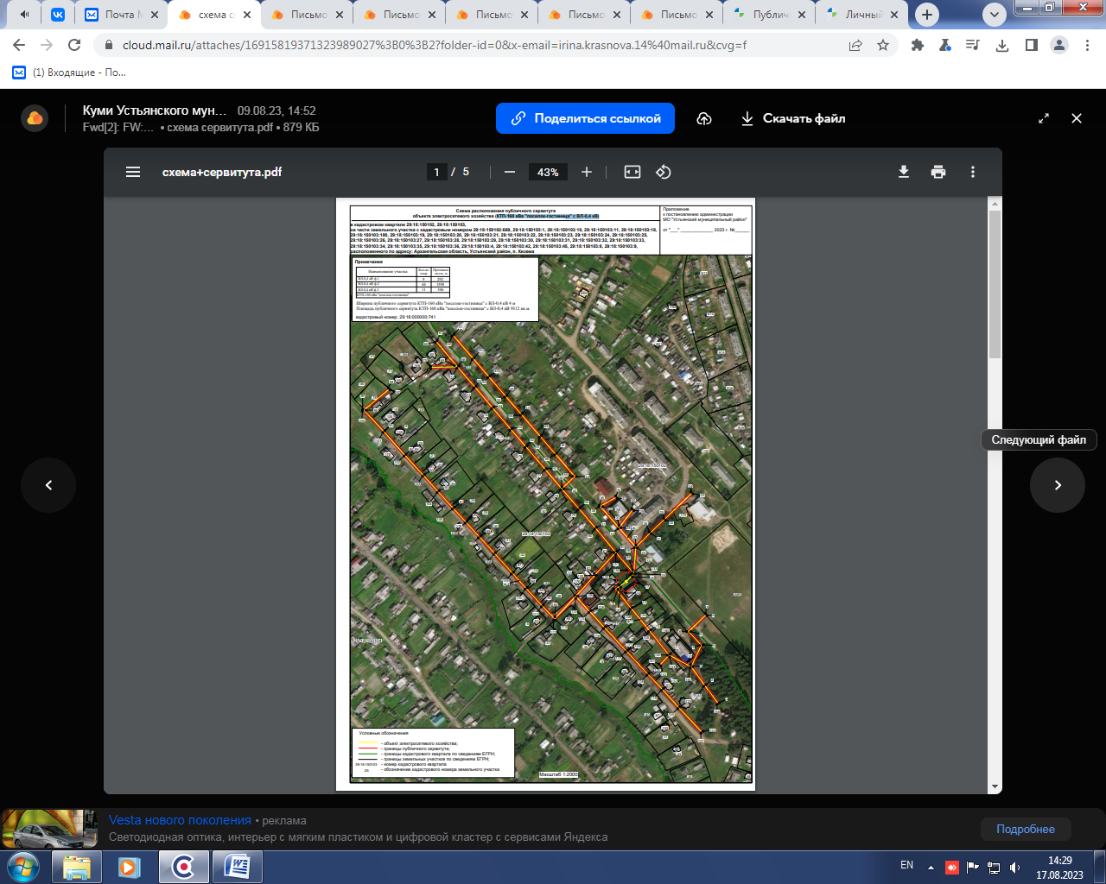

Заинтересованные лица в течение пятнадцати дней со дня опубликования настоящего сообщения могут ознакомиться с поступившим ходатайством об установлении публичного сервитута и прилагаемым к нему описанием местоположения границ публичного сервитута по адресу: ул. Комсомольская, д.7, рп.Октябрьский, Устьянский район, Архангельская область, 165210 в комитет по управлению муниципальным имуществом администрации Устьянского муниципального округа, в рабочие дни с 08-30 до 17-00 (обеденный перерыв с 13-00 до 14-00) (официальный сайт администрации Устьянского муниципального округа Архангельской области – [www.ustyany.ru](http://www.ustyany.ru)).

Правообладатели земельных участков, если их права не зарегистрированы в Едином государственном реестре недвижимости, в течение пятнадцати дней со дня опубликования настоящего сообщения могут подать заявление об учете их прав (обременений прав) на земельный участок с приложением копий документов, подтверждающих эти права (обременения прав), с указанием почтового адреса и (или) адреса электронной почты.